Týdenní úkol do 24.3.
Jméno:
Třída:
- Sestroj osově souměrný trojúhelník podle osy o.
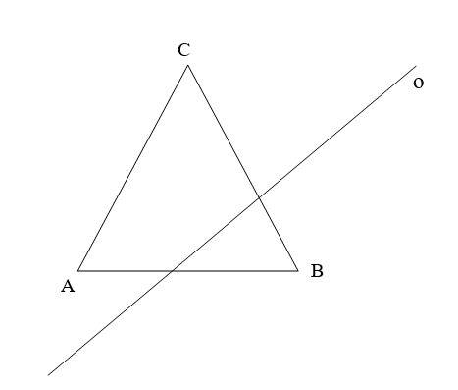

- Doplň výzdobu dlaždice tak, aby byla středově souměrná.

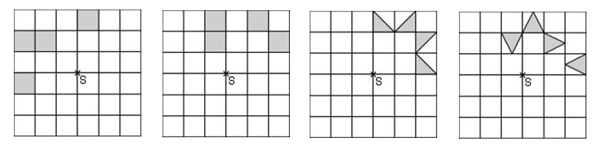
- Umocněte podle vzorců:
